ODLO x ZAHA HADID DESIGN

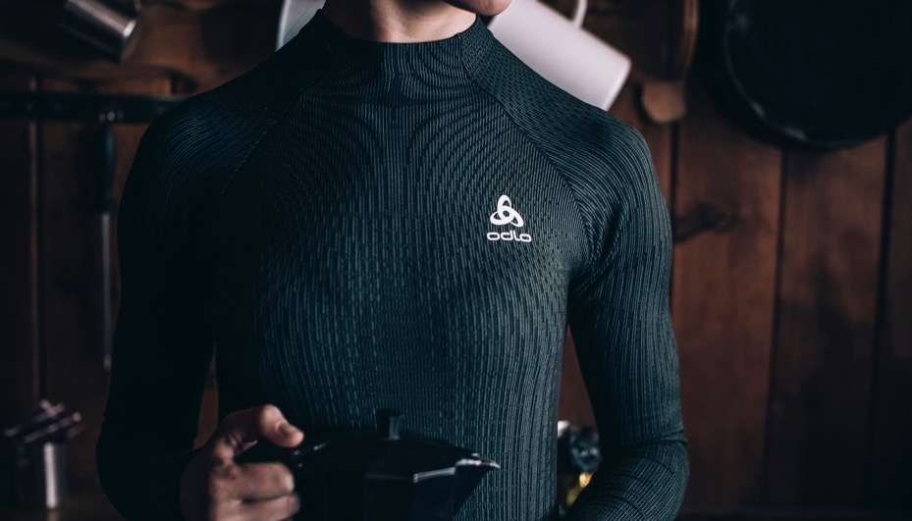

**LAAGJES**

"Er zijn 360 graden, dus waarom zou je het bij eentje houden?" Dit beroemde citaat van de iconische architect Zaha Hadid beschrijft perfect de buitengewone samenwerking tussen het sportkledingmerk Odlo en het architectenbureau. Op een vergelijkbare manier als Odlo onderscheidt de architectuur van de "Queen of the Curves" zich door verschillende lagen en naadloze overgangen. De samenwerking tussen deze twee partners is gebaseerd op de gedeelde passie voor precisie, esthetiek, prestaties en innovatie, maar geeft een volledig nieuw fris perspectief in de ontwikkeling van functioneel sportondergoed.

Als resultaat van deze buitengewone samenwerking lanceert Odlo de exclusieve baselayer Odlo Futureskin en het nieuwe organische Bodymapping-concept dat is ontwikkeld doorheen de hele herfst / winter 2018-collectie.

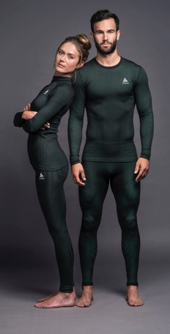**ODLO FUTURESKIN – engineered to inspire**

Met de exclusieve, gelimiteerde Odlo Futureskin Sports Underwear shirts en -broeken heeft Odlo, in samenwerking met Zaha Hadid Design, opnieuw een revolutionaire generatie sportondergoed ontwikkeld. Dankzij Odlo's Organic Bodymapping-aanpak en naadloze breitechnologie is Odlo erin geslaagd een overgang te maken tussen organische prestatiezones met verschillende temperatuurgevoeligheden, verschillende beademingsbehoeften, verschillende bewegingsintensiteiten - allemaal zonder hechting, naden of inzetstukken. Deze benadering maakt het sportondergoed vloeiend en organisch, zoals de composities van Zaha Hadid, die onvergelijkbare prestaties garanderen. Blijf warm, beschermd en droog, of je nu skiet, loopt of andere activiteiten in de vrije natuur doet!

Maar de Odlo Futureskin-lijn is niet alleen een technische trendsetter. Eigenlijk zien we de futuristische esthetiek terug in het Zaha Hadid-ontwerp met zijn vloeiende en duidelijke lijnen en geeft dit alles het Odlo sportondergoed een driedimensionale uitstraling.

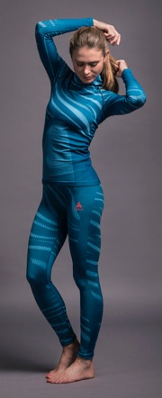**PERFORMANCE BLACKCOMB - engineered to excite**

Maak een sportief statement met het door Zaha Hadid geïnspireerde ontwerp van de multifunctionele Performance Blackcomb-lijn! Voor de winter 2018-19 is het iconische Blackcomb-ontwerp geïnspireerd op de naadloze, vloeiende elementen van de iconische architect Zaha Hadid. Of je nu loopt, alpineskiet of langlauft, het veelzijdige en functionele Performance Blackcomb Sports Underwear houdt je warm en droog tijdens het sporten in de vrije natuur. De organische Bodymapping-aanpak met zijn naadloze, vloeiende overgangen tussen de verschillende prestatiezones is gebaseerd op de samenstelling van het menselijk lichaam. Gaasbekleding bevorderen de ventilatie in de zones die gevoelig zijn voor transpiratievocht, zoals de oksels, knieën, elleboog en rug. Bovendien verhoogt de gebruikte vezel ook het ademend vermogen en heeft het een geurneutraliserend effect om een einde te maken aan onaangename geuren. Om warmte vast te houden, zorgen naadloos gebreide functionele zones met een geribbelde structuur voor uitstekende thermische isolatie.

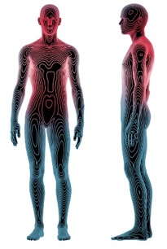**ORGANIC BODYMAPPING CONCEPT**

Wanneer architectuur en sport samenkomen, is het menselijk lichaam het plan van de architect. De samenwerking met Zaha Hadid gaf Odlo de stimulans voor het concept van organische bodymapping. Het lichaam heeft verschillende behoeften op koude dagen, afhankelijk van de sportieve activiteit en het lichaamsdeel. Die behoeften omvatten weersbescherming, isolatie, vochttransport en bewegingsvrijheid. Om aan deze behoeften te voldoen, die soms tegengestelde eisen van een bepaald kledingstuk stellen, heeft Odlo met organische prestatiegebieden gewerkt. Hoewel sommige zones isolerende eigenschappen hebben, zijn andere in contrast bijzonder ademend. Voeg daar stoffen aan toe met het innovatieve 360 ​​° Motion Design voor extra stretch op de knieën en ellebogen om onbeperkte bewegingsvrijheid te garanderen. In vergelijking met traditionele bodymapping, stroomt de overgang tussen deze verschillende zones nog eenvoudiger - allemaal bereikt zonder hechtingen, naden of inzetstukken. De ongeëvenaarde, naadloze overgangen werden gerealiseerd dankzij de uitgebreide expertise van Odlo op het gebied van naadloze breitechnologie.

Odlo's Herfst/Winter 2018 collectie is nu beschikbaar in de winkel en online via odlo.com.

Voor meer informatie: Sandra Van Hauwaert, Square Egg, GSM 0497 251816, sandra@square-egg.be

ODLO zag het levenslicht in Noorwegen, heeft productiefabrieken in Zwitserland en brengt 6 categorieën functionele sportkleding op de markt: functioneel sportondergoed, hardlopen, training, fietsen, Noorse disciplines en outdoor. ODLO bestaat al langer dan 70 jaar en is de uitvinder van het functionele sportondergoed en het drielagenprincipe. Toch streeft het merk, dat in meer dan 35 landen wordt verkocht, voortdurend naar innovatie om steeds één stap voor te blijven. Het merk geeft tevens blijk van een sterke betrokkenheid bij een duurzame ontwikkeling van de maatschappij en het milieu en gaat prat op zijn status als leider van de Fair Wear Foundation. Meer informatie op: www.odlo.com

OVERZICHT HOOGTEPUNTEN

**Odlo Futurskin Top**

€ 89,95 / Dames XS – L / Heren S - XL

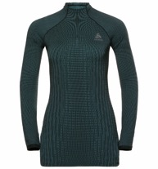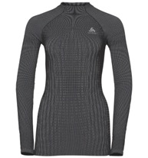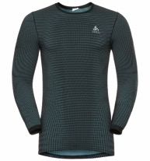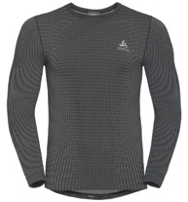

**Odlo Futurskin Broek**

€ 89,95 / Dames XS – L / Heren S - XL

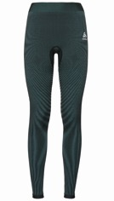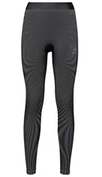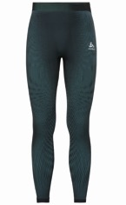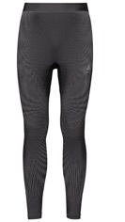

**Performance Blackcomb Top met crewneck of ½ zip**

99,95 € / Dames XS – XL / Heren S – XL

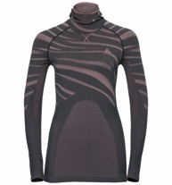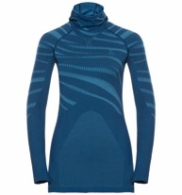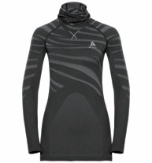

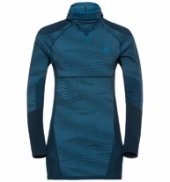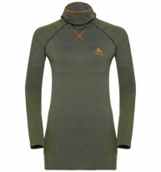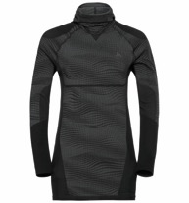

**Performance Blackcomb Broek**

€ 79,95 / Dames XS – XL / Heren S - XL

